ENTOMOLOJİ

1. GİRİŞ
2. BAŞIN GENEL YAPISI VE UZANTILARI
3. TORAKS İLE ABDOMENİN YAPISI VE UZANTILARI
4. İNTEGÜMENT, DUYU ORGANLARI, SİNİR SİSTEMİ VE ENDOKRİN SİSTEMİ
5. KAS YAPISI, SOLUNUM VE SİNDİRİM SİSTEMİ
6. BOŞALTIM, YAĞ DOKU, DOLAŞIM VE ÜREME SİSTEMİ
7. ÜREME VE GELİŞME
8. BÖCEKLERİN SINIFLANDIRILMASI
9. DEĞİŞİK TAKIMLARDAKİ BÖCEKLERİN ÖZELLİKLERİ
10. TOPLAMA, SAKLAMA VE YETİŞTİRME
11. CANSIZ ÇEVRE ETKENLERİNİN BÖCEKLERE ETKİSİ
12. BÖCEKLERİN CANLI ÇEVRE İLE İLİŞKİLERİ
13. BÖCEKLERLE SAVAŞIMIN ESASLARI
14. MÜCADELE YÖNTEMLERİ

GİRİŞ

Böcekler hem taksonomik çeşitlilik hem de ekolojik fonksiyon anlamında, dünya
üzerinde dominant organizma gruplarıdır. Böcekler, insanlar dâhil diğer türleri ve
ekosistem parametrelerini etkilemektedir. İnsanın evrimleşmesinden bu yana,
böcekler insanların besiniyle beslenmiş, besin ve diğer kaynaklar için insanla rekabete
girmiş, insan ve onun için değerli olan organizmaların hastalığına neden olan
mikroorganizmaların vektörü olmuştur. Aynı ürünün geniş çaplı ve uzun vadeli ekimi
bitkiyle beslenen popülasyonların ve bitki hastalıklarının artışına yol açmıştır. Modern
ulaşım da zararlı böceklerin ve böcekten kaynaklanan hastalıkların geniş ölçüde
yayılmasına araç olmuştur.

Çok sayıda böcek türü, dış veya kısa süreli iç parazittir. Bunların bazısı insana özeldir. Örnek olarak vücut biti (Pediculus humanus) ve kasık biti (Phthirus pubis) verilebilir. Fakat çoğunun, çok sayıda değişken konukçuları vardır. Bu da yok edilmelerini karmaşık bir sorun haline getirir. Parazit böcekler genellikle konukçularını güçsüz bırakarak, hastalığa neden olan organizmalara karşı hassas hale getirirler. Ya da enfeksiyon sonucu ağrılara ve huzursuzluğa sebep olabilirler.

İnsanlardaki parazit böceklerin en büyük özelliği patojen mikroorganizmaların vektörü olmasıdır. Parazit böcek beslendiği zaman, patojeni alır ve böcek yaşam döngüsünün özel safhalarında geçebilir veya geçmeyebilir. Bakteriler ve virüsler mekanik yolla taşıyan böcekler tarafından konukçuya doğrudan geçer. Diğer yandan protozoa ve nematotlar için bazı böcekler parazitin yaşam döngüsünün temel bir bölümü olan ara konukçu görevini üstlenir. Bu taşıyıcı böceklere biyolojik vektör adı veril

Çoğu böcekler insanları sokarak, ısırarak veya tesadüfi temasla rahatsız ederek, acı ve şişmeye sebep olurlar. Örnek olarak balarıları, yabanarıları, karıncalar, bazı tırtıllar (vücut yüzeylerinde kıllar ile) verilebilir. Normal olarak ısırık veya sokmanın etkisi geçicidir. Ancak arı sokması bazı hassas bünyelerde ölüme sebep olabilir.

Çok geniş bir yelpaze oluşturan parazitler evcil hayvanlara verdikleri zararla büyük ekonomik kayıplara yol açabilirler. Çoğunluğu dış parazittir. Kan emici sinekler (örneğin Culicidae, Simuliidae, Tabanidae, Muscidae türleri) bit (Anoplura), pireyi (Siphonaptera), kıl ve deri bitlerini (Mallophaga) içerir. Mallophaga hariç tüm dış parazitler sokucu-emici ağız yapısına sahiptir. Bunlar ise ısırıcı-çiğneyicidir. Hem insanlar hem de hayvanlar için zararlıdırlar. Mallophaga türleri tüyde, saçta, deride, kuşlar ve memelilerde dış parazittir. Hayvanlara saldırdığında genel durum yavaşlar ve tahriş olmasına sebep olur. Anoplura yalnız memelilerde bulunur. Kan emerler. Siphonaptera takımı ve Cimicidae türleri kan emerek benzer rahatsızlığa sebep olurlar.

Larva döneminde birçok sinek türü insan ve hayvanlarda iç parazittir. Diptera takımından Oestridae familyası, konukçusu sığırların burun ve yutak boşluğunda yaşayan keza derilerinde urlar oluşturan parazit larvalara sahip olmasıyla tanınır. Hypoderma lineatum ve Hypoderma bovis larvaları konukçunun kıl diplerinden vücuda girer. Büyükbaş hayvanlarda gelişimini yavaşlatır. Et ve süt verimini azaltmaları ve deriyi delerek kullanılmaz hale getirmeleri en büyük zararlarıdır. Koyun sineği, Oestrus ovis’in larvaları konukçunun burun kısmında delik açar.

Evcil hayvanları rahatsız eden pek çok Muscidae familyası türü vardır. Bazı böcekler ise ne ısırmasına ne de sokmasına rağmen uçarak hem de yüzlerinde dolaşarak büyük baş hayvanları rahatsız eder.

Böceklerin ürünlere ve kültür bitkilerine verdiği zarar çok önemli boyutlardadır. Zarar ya doğrudan böcek beslenirken veya yumurtlarken veya viral, bakteriyal ve fungal hastalıklar yoluyla ortaya çıkar ve böcekler vektör görevini üstlenir. Bitki için önemli doğrudan zararlılar Orthoptera, Lepidoptera, Coleptera ve Hemiptera’dır. Önemli hastalık taşıyıcılar Hemiptera, özellikle cicadellidler ve yaprak bitleridir.

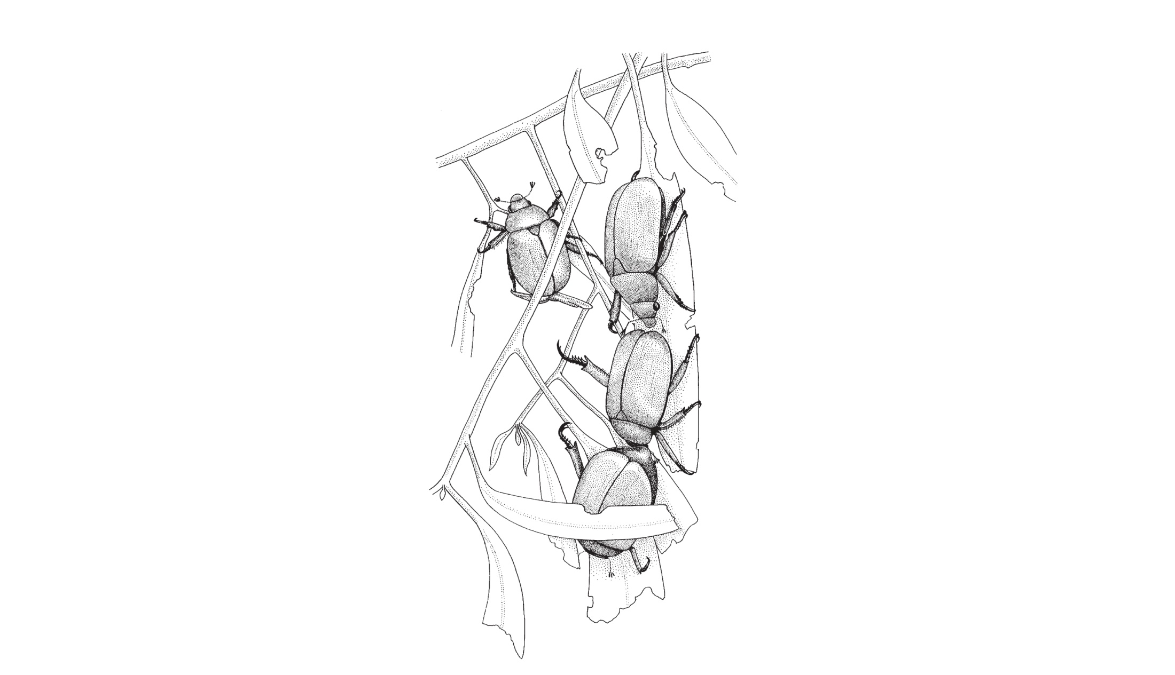

Değişik şekillerde saklanan besinlerde özellikle et, peynir, süt ürünleri, un, yiyecekler, tahıl, kuruyemiş ve meyvelerde zarar yapan böcekler bulunmaktadır. Böcekler bu besin maddelerini yiyerek veya içinde oyuklar açarak zararlı olabilmektedir. Bu şekilde zarar yapan önemli türler Sitotroga cerealella, Plodia interpunctella, Ephestia kuehniella , Tribolium confusum, Sitophilus granarius, S. oryzae, Trogoderma granarium, Oryzaephilus surinamensis’dir. Bu türlerden bazıları sağlam tanelerde zararlı olurken, diğerleri yiyeceklerde ve unda zarar yapmaktadır. Tohum böcekleri baklagillerin taneleri içerisinde oyuk açarak tamamen tüketebilmektedir. Dermestes lardarius depolanmış et ve peynirde zarar yapmaktadır. Stegobium paniceum değişik sebze ürünlerinde, çikolata ve tütünde zararlı olmaktadır.

